**"Блокадный Ленинград"**

**Сценарий мероприятия ко Дню 80 - летия снятия блокады Ленинграда.**старший дошкольный возраст.

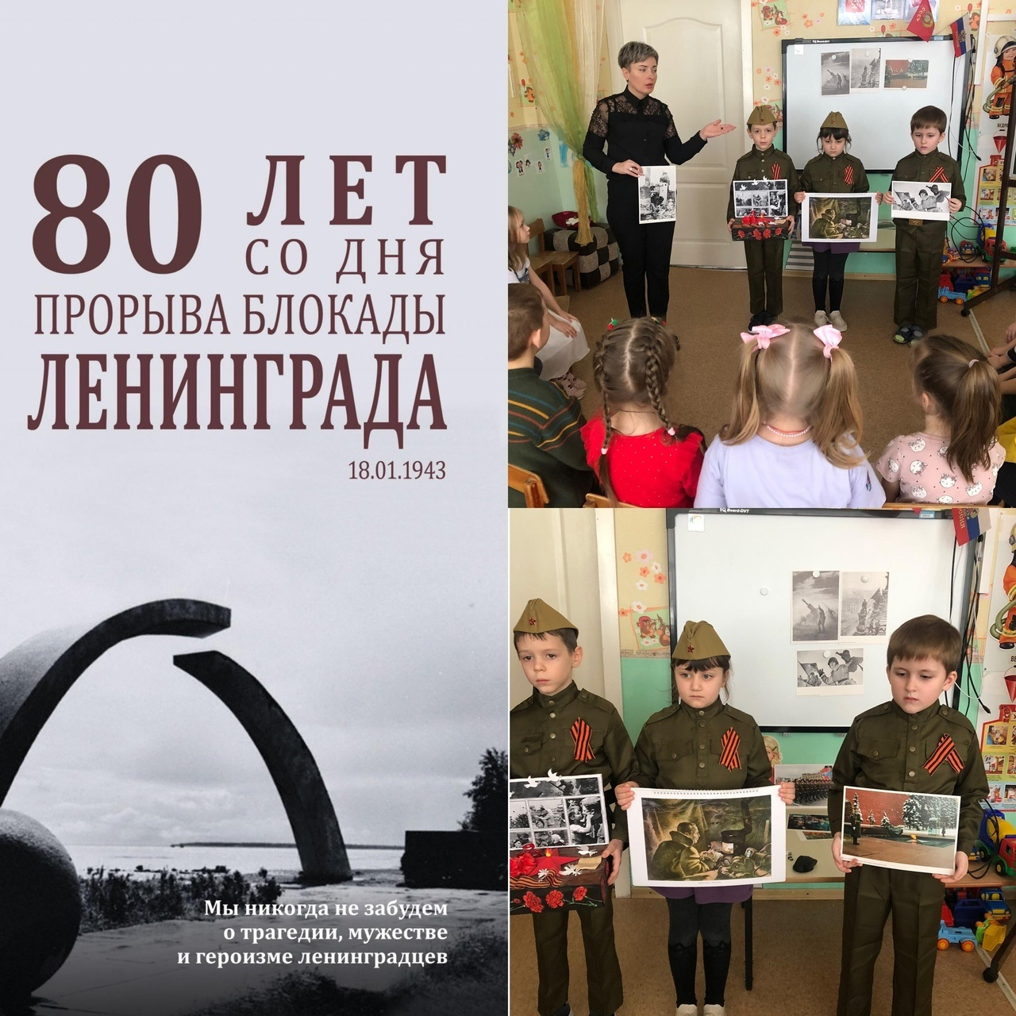

**Цели.** Продолжать знакомить детей с историей родной страны, своего родного города Санкт-Петербурга, с его героическим прошлым. Формировать и воспитывать патриотические чувства: сострадание, сопереживание, уважительное отношение к людям, жившим в блокадном городе, сумевшим отстоять и защитить свой город от немецко-фашистских захватчиков, часто ценой своей жизни.  Дать представление, что значит быть ленинградцем, воспитывать у дошкольников гордость за своих соотечественников.

**Задачи.**

* Познакомить детей песнями о войне, о боевом и трудовом подвиге ленинградцев.
* Познакомить с творчеством композитора Д. Шостаковича, с 7-ой симфонией.
* Познакомить с творчеством ленинградских поэтов О. Берггольц, Ю. Воронова,       Е. Рывина и др.
* Развивать творческое воображение, музыкальность через ощущения (зрительные, слуховые, двигательные).
* Через эмоциональное восприятие музыкальных произведений закрепить знания о блокаде.
* Использовать разные формы активного и пассивного восприятия музыки.
* Формировать коммуникативные (речевые) умения детей.
* Побуждать детей вспоминать знакомую музыку и анализировать её.

**Предварительная работа на музыкальных занятиях, на занятиях в группе.**Беседы о военной истории города, блокаде Ленинграда. Рассматривание фотографий, репродукций и плакатов. Слушание песен о блокадном Ленинграде. Прослушивание 7-ой симфонии Д. Шостаковича в записи.